Пам’ятка для батьків

Безпека на балконі

1. Не можна залишати дітей на балконі.
2. Не можна дозволяти дітям проводити ігри на балконі.
3. На балконі потрібно закрити щілини, через які можуть випадати дитячі іграшки.
4. В присутності дітей не можна нахилятись з балкона.
5. Балкон повинен закриватись з кімнати на гачок чи засув, розміщений у третій частині зверху.
6. Проводити бесіди з дітьми, як це небезпечно.

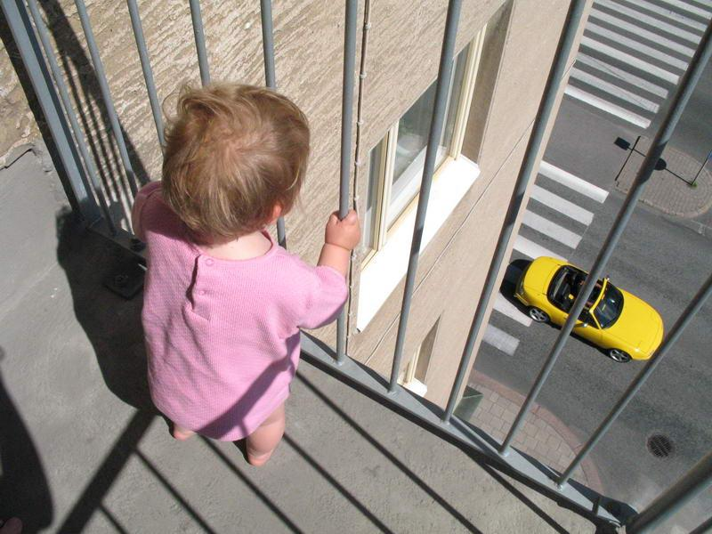

Ознайомлені:

Батьки | Підпис

